**～バリアフリー・ユニバーサルデザインってなんだろう？～**

まちには、いろいろながらしています。

ふだん、たりにじることでも、おりやがいのあるにとっては、ちょっとしたことが「バリア」になることがあります。

「みんな」にやさしいまちをつくるためにができるかえてみよう！

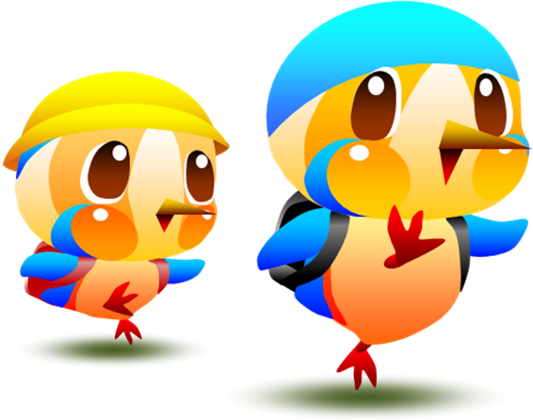

**令和４年１１月**

**（一部改訂）**

**綾瀬市**

綾瀬市マスコットキャラクター

「あやぴぃ」

**バリアフリーとユニバーサルデザインってなんだろう**

そういえば、バリアフリーとかユニバーサルデザインって、

よくだけど・・・？

**「バリアフリー」とは？**

みんながきたいところににちよくけるように、さやさ（バリア）をとりいて（フリー）、らしやすいまちをること。

・・・そして１なことは、まちにはいろいろながらしていることをり、みんなのちをわかりい、けうをつことです。

**では「ユニバーサルデザイン」とは？**

から、や、やがいのあるなしになく、どんなでも（ユニバーサル）いやすくわかりやすいように、まちやのりのものをる（デザインする）というえです。

つまり、バリアフリーは

**「あるバリアをなくす」**こと。

ユニバーサルデザインは、

**「はじめからバリアをらないようにする」**ことなのです！

めざそう！『こころのバリアフリー』

～ちょっとしたづかいやおいできもちよく～

**まずできることは**

**『ゆっくり、はっきり、で』**

**っているにったらをかけてみよう。**

① えることがあるか、いてみよう。

② のにわせて、をよくこう。

③ は、ゆっくり、はっきり、ていねいにそう。

④ のになったちでえよう。

⑤ ひとりでしいときは、りのとしよう。

**いすのがいたら**

**『れない・れない・できない』をなくそう**

① のドアはをかけてんでけめをしよう。

② スロープやは、いすをすけをしよう。

③ エレベーターでは、がいのあるやおりをしよう。

④ いすのはいところにはがきません。わりに

ってすなどのづかいをしよう。

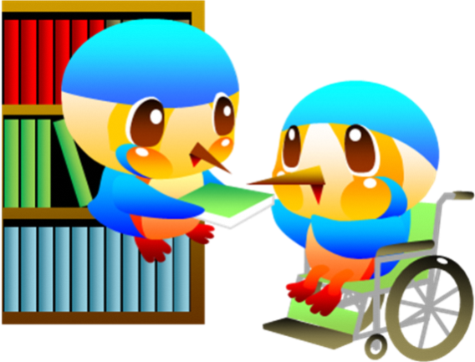

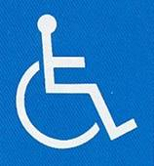

**〔のためのシンボルマーク〕**

**のながいたら**

のなは、りのをにってしています。**まずはけがかいてみよう。**

① のまでしよう。やにをおいてもらい、のまでしよう。

② おなどではなどイメージできるようにをわかりやすくしよう。

③ のや、などはのとなってやをしてらせよう。

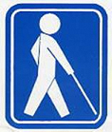

**〔のためのシンボルマーク〕**

**きこえのながいたら**

**などをって、わかりやすくえよう。**

① しかけるのではなく、などにいてえよう。はく、わかりやすくしよう。

② やができなくても、やジェスチャーでにえよう。

③ きなでしかけるのではなく、ゆっくり、はっきりとをりながらそう。

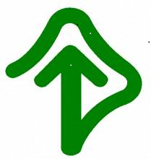

**〔マーク〕**

**まちのでは！**

**～こんなところにバリアフリー・ユニバーサルデザイン～**

**みんながらしやすくきやすくするためにながしてあります。**

○ブロック　| バリアフリー

\\

**ブロックは、のながにするためのな「しるべ」です。やのなど、なにされています。**

**☆ブロックのにはなどをくようなことはにやめましょう。**

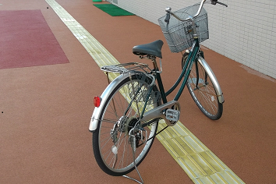

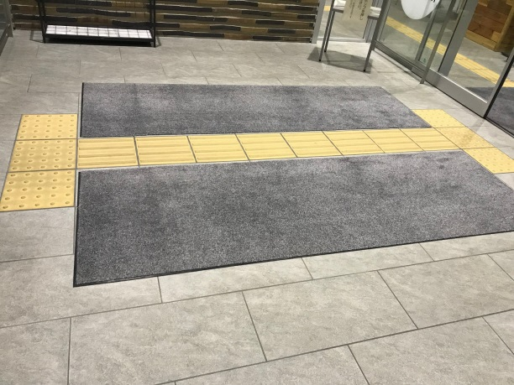

○バリアフリートイレ　| バリアフリー・ユニバーサルデザイン

\\

**いすがりやすいように、やトイレもくられています。**

**また、ベビーベッドやオストメイトもされています。**

**☆ながいつでもえるようにゆずりあいましょう。**

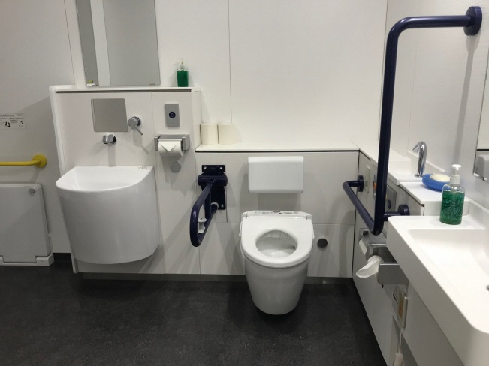

○のる　| バリアフリー

\\

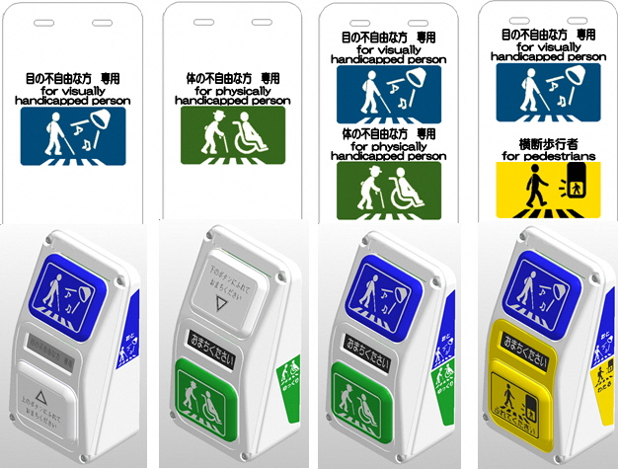

ＨＰ「のバリアフリー」より

**のるを「」といいます。のながにをるためにされています。**

**では、わかりやすく（ピクトグラム）がつき、ボタンもきいタッチスイッチのがはじまっています。**

○エレベーター・スロープなど | バリアフリー・ユニバーサルデザイン

\\

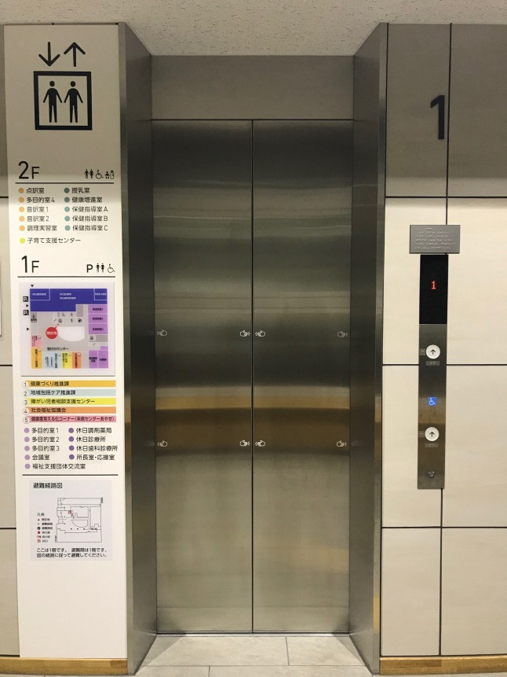

**いすのやベビーカーをしている、をっているなどがにできるように、エレベーターやスロープがられています。**

**エレベーターのにはのながさわってわかるボタンなど、ながされています。**

**また、などでエレベーターがいに、にいすがされていることもあります。**



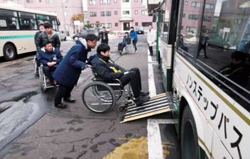

「30」より

○わかりやすい　| バリアフリー・ユニバーサルデザイン

\\

**などのは、どもからおりまでみんなにわかりやすいように、やなどをえてられています。**

**のなのためにられたや、でできるもあります。また、のなにもわかりやすいよう、でするがあります。**

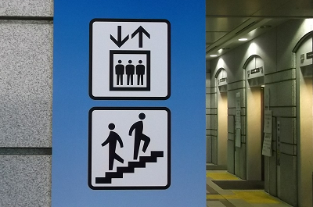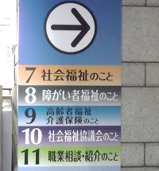

○やバスの　| バリアフリー・ユニバーサルデザイン

\\

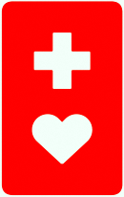

「ヘルプマーク」

からわからなくても、けをとしているが、りのにらせ、けてもらいやすくするためにられたマークです。

**やバスにはがあります。のな、さん、おりなどのためのです。**

**そのをとしているがしてきたら、ゆずるようにしましょう。**

**また、、には１に１か、いすのスペースがけられています。**

○いすスペース　| バリアフリー

\\

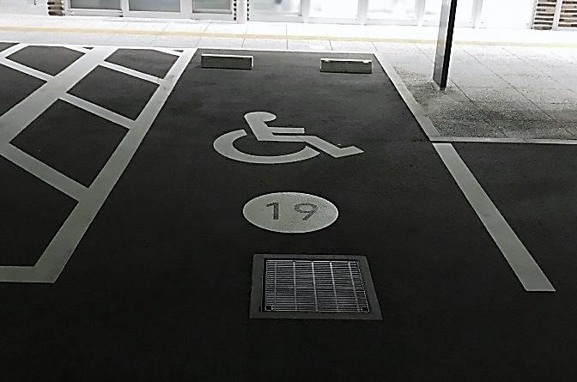

**やプラザ、スーパー、などくのがするにはいすのスペースがされています。**

**ここでしかりりできないがいることをし、にしましょう。**

**みんなのまわりにも、たくさんバリアフリー・ユニバーサルデザインがあるはずです。**

**「いやり」のをれずに、できることからりんでみよう！**

『みんなにやさしいまちづくりをめざして』

平成２７年３月発行・平成３０年１１月一部改訂・令和４年１１月一部改訂

製作・発行　 綾瀬市役所福祉部福祉総務課

　　　　 　 〒252-1192　神奈川県綾瀬市早川５５０番地

TEL：0467-70-5613（直通）

E-Mail：wm.705613@city.ayase.kanagawa.jp